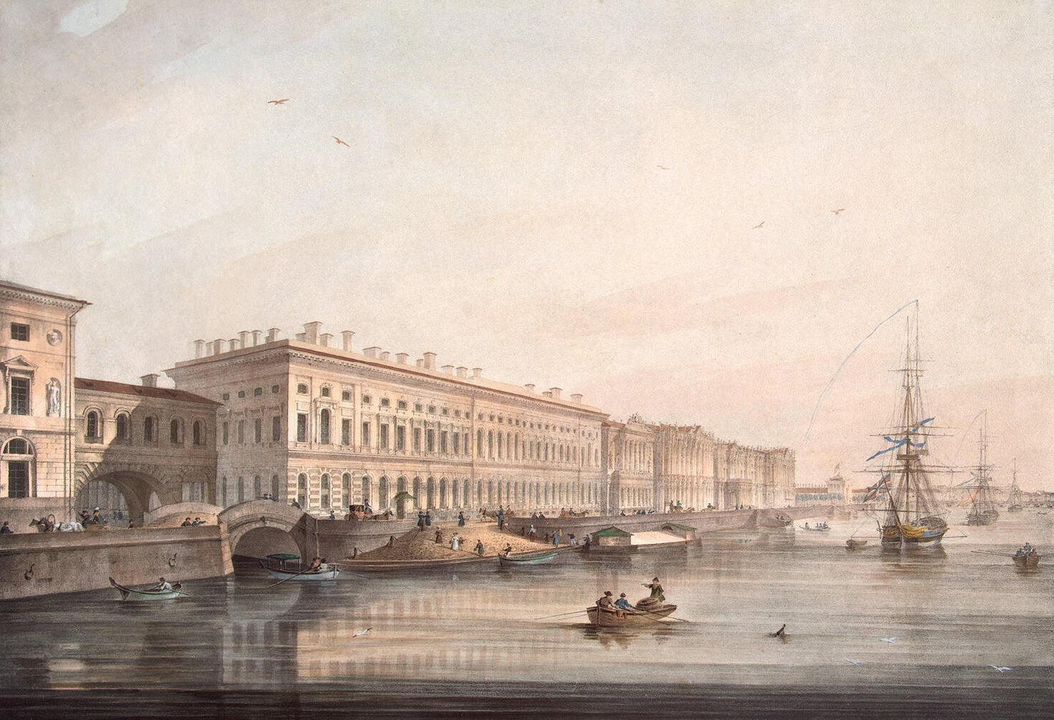

Люблю тебя, Петра творенье,
Люблю твой строгий, стройный вид,
Невы державное теченье,
Береговой ее гранит,
Твоих оград узор чугунный,
Твоих задумчивых ночей
Прозрачный сумрак, блеск безлунный,
Когда я в комнате моей
Пишу, читаю без лампады,
И ясны спящие громады
Пустынных улиц, и светла
Адмиралтейская игла,
И, не пуская тьму ночную
На золотые небеса,
Одна заря сменить другую
Спешит, дав ночи полчаса.

А.С. Пушкин

Составитель: Шаронова Юлия Федоровна,
методист РМУК «Екатериновская МЦБ»
Наш адрес: Саратовская обл., Екатериновский р-н,
р.п. Екатериновка ул. 50 Лет Октября 92.
Телефон: 8(84554)21791.
Сайт РМУК «ЕМЦБ»: https://ekaterin-bibl.kulturu.ru/
E-mail: ekaterin-biblioteka@yandex.ru

РМУК «ЕКАТЕРИНОВСКАЯ МЕЖПОСЕЛЕНЧЕСКАЯ
ЦЕНТРАЛЬНАЯ БИБЛИОТЕКА»

БУКЛЕТ

ЦЕНТРАЛЬНАЯ БИБЛИОТЕКА
2022

ДАТА ОСНОВАНИЯ
Официальная дата основания Санкт-Петербурга – 27 мая 1703 года (по старому календарю 16 мая). Изначально до 1914 года именовался как Санкт-Петербург, затем как Петроград, а до 6 сентября 1991 года носил имя Ленинград.

ИСТОРИЯ ОСНОВАНИЯ ГОРОДА НА НЕВЕ
История прекрасного города на Неве Санкт-Петербурга берет свое начало с 1703 года, когда Петром I была заложена крепость под названием Санкт-Питер-Бурх на земле Ингерманландия, отвоеванной у шведов. Крепость была спланирована лично Петром. Имя этой крепости и получила Северная столица. Крепость была названа Петром в честь святых апостолов Петра и Павла.

СТРОИТЕЛЬСТВО ПЕТЕРБУРГА ПРИ ПЕТРЕ I
После возведения крепости был построен деревянный домик для Петра, с расписными масляной краской стенами, имитирующими кирпич.
В короткие сроки стал разрастаться город на нынешней Петроградской стороне. Уже в ноябре 1703 года был сооружен первый храм в городе под названием Троицкий. Назвали его в память о дате заложения крепости, ее заложили на праздник Святой Троицы.
Троицкая площадь, на которой стоял собор, стала первой городской пристанью, куда подходили и выгружались корабли. Именно на площади появился первый Гостиный двор и петербургский трактир. Кроме этого, здесь можно было увидеть здания воинских частей, служебные здания и ремесленные слободы.
Новый городской остров и Заячий, где стояла крепость, соединял подъемный мост. Вскоре постройки начали появляться и на другом берегу реки, и на Васильевском острове.
Его планировали сделать центральной частью города. Изначально город называли на голландский лад «Санкт-Питер-Бурх», так как Голландия, а именно Амстердам, были для Петра I чем-то особенным. Но уже в 1720 году город стал называться Санкт-Петербург.
В 1712 году царский двор, а вслед и официальные учреждения, начали потихоньку перемещаться из Москвы в Санкт-Петербург. С того времени и до 1918 года столицей был Санкт-Петербург. Почти 200 лет Санкт-Петербург был столицей русской империи. Не зря же до сих пор Санкт-Петербург называют Северной столицей.

ЗНАЧЕНИЕ ОСНОВАНИЯ САНКТ-ПЕТЕРБУРГА
Как уже говорилось выше, основание Санкт-Петербурга связано с основанием Петропавловской крепости, имевшей особое назначение. Первое сооружение в городе должно было перекрывать фарватеры по двум рукавам дельты рек Нева и Большая Невка. Затем, в 1704 году была сооружена крепость Кронштадт на острове Котлин, которая должна была служить как защита морских рубежей России.
Эти две крепости имеют огромное значение как в истории города, так и в истории России. Основывая город на Неве, Петр I преследовал важные стратегические цели.
Прежде всего, это обеспечивало наличие водного пути от России к Западной Европе, и, конечно же, основание города нельзя никак представить без торгового порта, расположенного на стрелке Васильевского острова, напротив Петропавловской крепости.

